**Set (Kümeler)**

Set’in kullanımı ise kıvırcık parantez {} ile yapılır

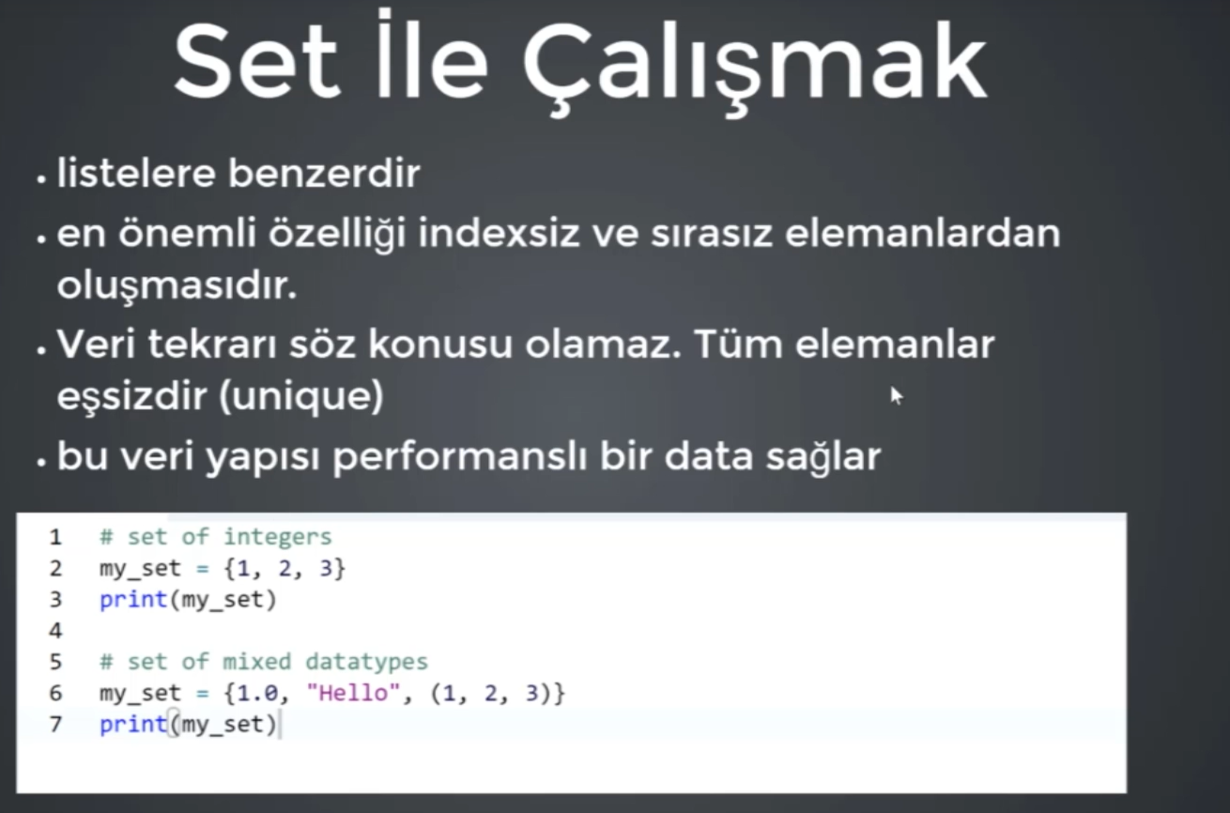

Bilgi: Liste metotları veya özellikleri, Set içinde çoğunlukla geçerlidir

Bilgi: Setlerin veri yapısı çok hızlıdır

Örnek1

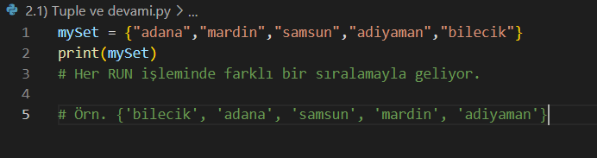

Bilgi: Set, indeks yapısına sahip olmadığı için içerisindeki değişkenleri tekli olarak yazdırma işlemi yapamıyoruz. (Örn. “mardin”)

Sadece Print(mySet) komutu ile toplu yazdırma yapabiliriz

**Set (Küme) Metotları**

**EK Bilgiler…**

**List = Set**

**Kaynak: (Python Tüm Metot ve Fonksiyonlar)**

**https://python-global.com/python-metotlar/**

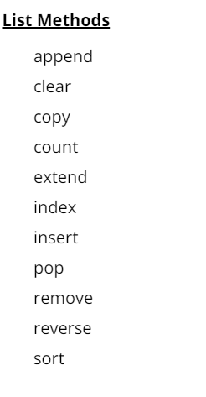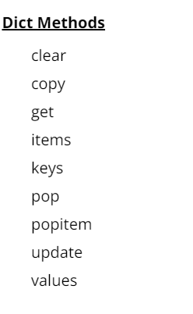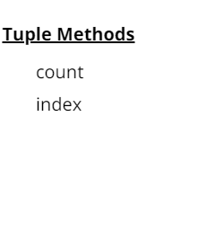

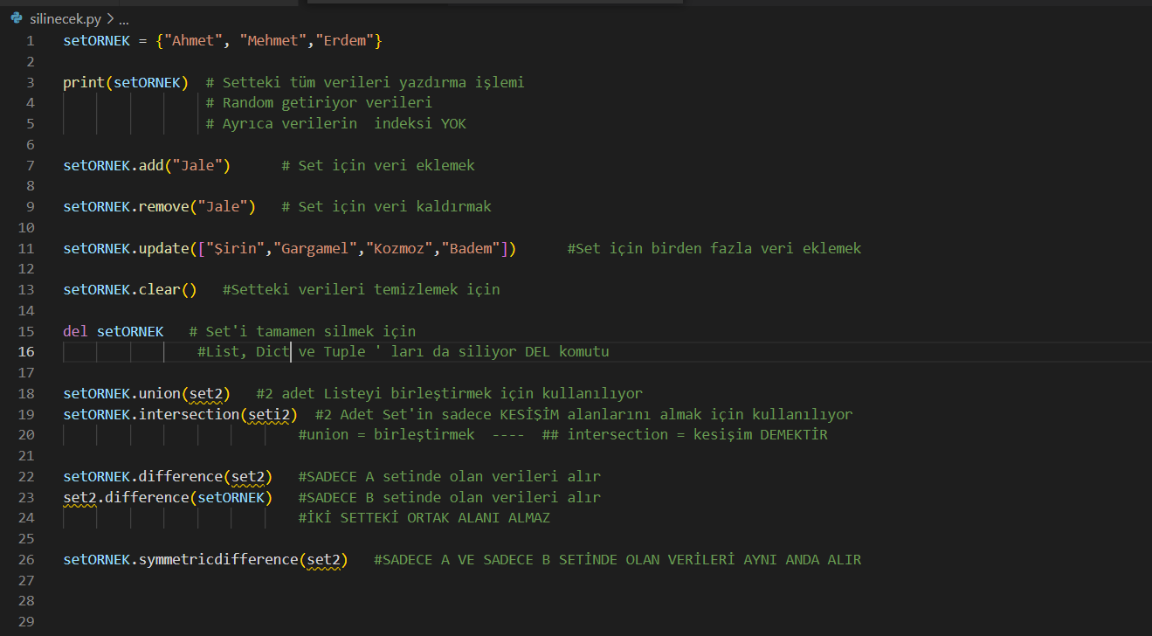

Bilgi:

Veri silerken discard() metodu da kullanılabilir.

**Remove()** metodu, olmayan bir değeri kaldırmaya çalıştığınız zaman size hata dönderecektir fakat

**Discard()** bunu yapsanız dahi hata döndermez, boş dönderir.

- Sadece numerik verileri silerken işe yarıyor

**Bilgi:** Mevcut bir Liste,Tuple veya Set’i tamamen silmek istiyorsak (Delete ( DEL )) metodu Kullanıyoruz.

Del ListOrnek

Veya eleman (indekse bağlı) olarak silmek

del ListOrnek[2]

**Bilgi: in Keywords**

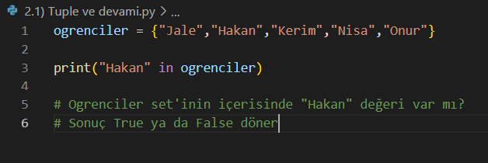

**Örnekler**

**Curly bracket {} süslü parantez**

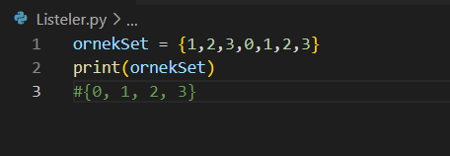

Bilgi: Tekrarları edenleri almıyor

**Normal listeyi set komutu ile bir kümeye dönüştürmek**

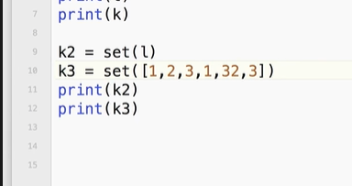

**Normal stringi içine koyarsan ona da küme görevi veriyor**

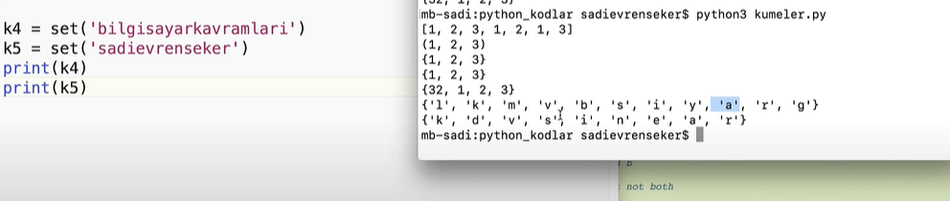

**Set’in Kendine Has Metotları**

Set Union

Union, birleştirme işlemi yapıyor

İki farklı Set ‘ i birleştirmek için kullanılıyor.

1.Seti - 1 ve 2. Setteki Ortak Alanları - 2. Seti Alıyor

Örnek

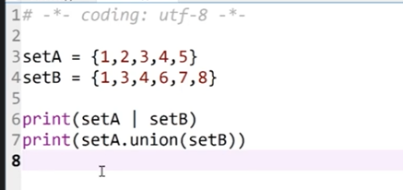

Set intersection

İntersection, sadece kümelerin keşişim alanını ( ortak ) alır

İntersection : Kesişim

Örnek

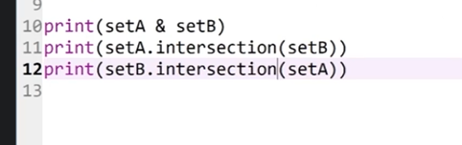

Set Difference (fark)

Sadece A set’inde olan değerleri getirir.

Kümelerdeki A - B mantığı ile çalışır.

veya

B-A , yani sadece B setinde olanları almak içinde kullanılır

Örnk

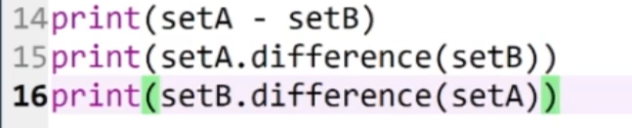

Set Symmetric Difference

Sadece A ve sadece B kümesinde olan değerleri getirir.

(A-B) u (B-A)

Yani iki kümede de mevcut olan ortak değerleri getirmez.

Örnk.

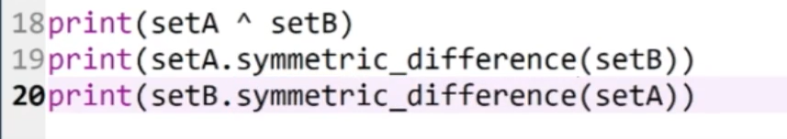

Set Özet



